

BIJLAGEN

bij Programma van Eisen GTD-locatie

Bijlage 1

Saneringslocatie

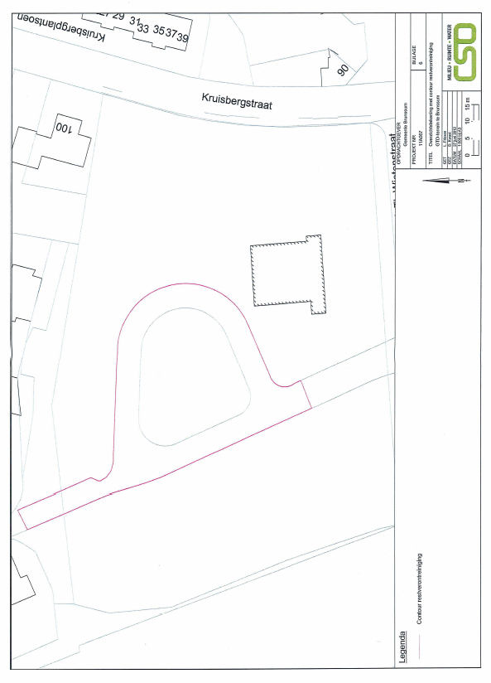

BIJLAGE 2

Wateradvies

Wateradvies Bouwplan

Onderstaand de algemene regels hoe om te gaan met water in bouwplannen (watertoets).

Plannen van enige omvang /of waarvoor een projectbesluit ex artikel 3.10 WRO moet worden genomen of een bestemmingsplan moet worden herzien, moeten aangemeld worden voor de watertoets.
Kleinere plannen en plannen die gerealiseerd kunnen worden middels een meer eenvoudige ontheffingsprocedure (binnenplans danwel buitenplans) ex artikel 3.23 WRO) komen ter competentie van de gemeente, mits ze niet dicht bij een beek gelegen zijn. Deze plannen kunnen wel achteraf alsnog door het Waterschap getoetst worden.
Van de gemeente wordt verwacht dat zowel de kwaliteitstrits als de kwantiteitstrits gehanteerd wordt.

De gemeente Brunssum hanteert daarbij de volgende uitgangspunten:

a. Het regenwater van nieuw te bouwen bouwwerken in bouwplannen dient te worden opgevangen en hergebruikt, of in de bodem te worden geïnfiltreerd. Hiervoor dient een infiltratieonderzoek uitgevoerd te worden (kan samen uitgevoerd worden met het bodemonderzoek).

De infiltratievoorziening dient een bergende capaciteit te hebben van 50 mm van het aangesloten verhard oppervlak. (5 m3 per 100 m2). In de standleiding van de dak afvoer dient een bladafscheider geplaatst te worden en voor de infiltratievoorziening dient een zandvang te worden aangebracht. De overloop van de infiltratievoorziening mag aangesloten worden op het gemeentelijk riool.

b. Als middels het infiltratieonderzoek aangetoond wordt (ter beoordeling van de gemeente) dat de ondergrond niet geschikt is voor infiltratie dient het regenwaterriool (RWA-riool) te zijn aangesloten op een open of gesloten bergingsvoorziening met een bergende capaciteit van 50 mm van het aangesloten verhard oppervlak (5 m3 per 100 m2). In de standleiding van de dak afvoer dient een bladafscheider geplaatst te worden en voor de bergingsvoorziening dient een zandvang te worden aangebracht. De afvoer van de bergingsvoorziening richting gemeentelijk riool dient te worden geknepen d.m.v. een RWA-riool met een maximale diameter van 125 mm. Bij grote bergingen dient de leegloopleiding zodanig te zijn gedimensioneerd dat deze weer binnen 24 uur leeg is.

c. Voor het bergen van regenwater van een dak zou een groen-dak (sedumdak) tot de mogelijkheden kunnen behoren.

d. Verhardingen dienen zodanig aangelegd te worden dat ze niet afwateren richting bebouwing en de bouwpeilen zodanig bepaald, dat bij hevige regenval (water op straat situaties) het water niet de bouwwerken in kan stromen.

e. Het te bergen regenwater dient niet in contact te komen met uitloogbare bouwmaterialen.

f. In gebieden waar het regenwater wordt afgekoppeld dient waar mogelijk gebruik te worden gemaakt van niet-milieubelastende gladheidbestrijding en niet-chemische onkruidbestrijding.

g. Het afvalwater afkomstig van toiletten , spoelbakken e.d. aansluiten via het vuilwaterriool (DWA-riool) op het gemeentelijk riool. Schrobputjes dienen op het vuilwaterriool te worden aangesloten.
H. Vuilwaterriolen (DWA) uitvoeren in bruine kleur, schoonwaterriolering (RWA) aanleggen in een groene kleuren en gemengde riolen in grijs.

BIJLAGE 3

Parkeernormen

Zie

https://www.brunssum.nl/inwoner/verkeer/Brunssum_stelt_mobiliteitsplan_vast

voor het Mobiliteitsplan.

Gemeenteblad 2023, 76014 | Overheid.nl > Officiële bekendmakingen (officielebekendmakingen.nl)
Voor de parkeernota.

Parkeernormen “rest bebouwde kom”.

Beleidsregel parkeren 2022 | Lokale wet- en regelgeving (overheid.nl) voor de normen

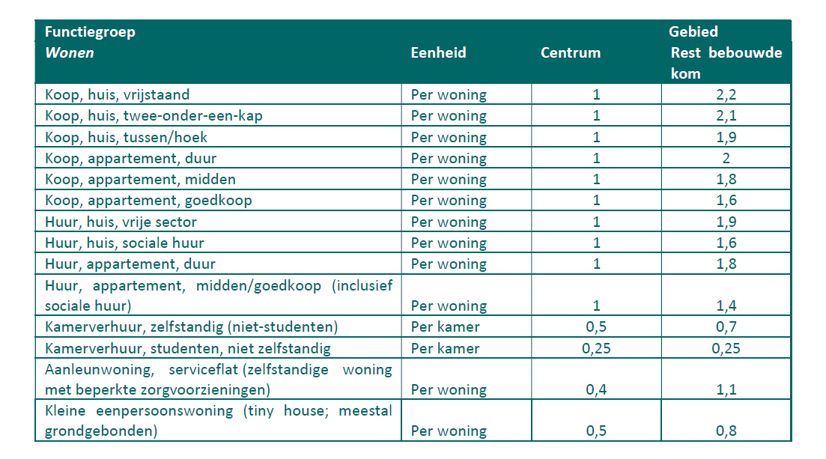

BIJLAGE 4

Klic melding

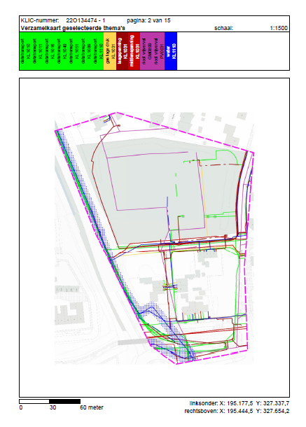

BIJLAGE 5

Programma van eisen openbare ruimte

Zie aparte PDF (2 delen)

BIJLAGE 6

Milieu-onderzoek GTD-locatie Kosten sanering (2 varianten)

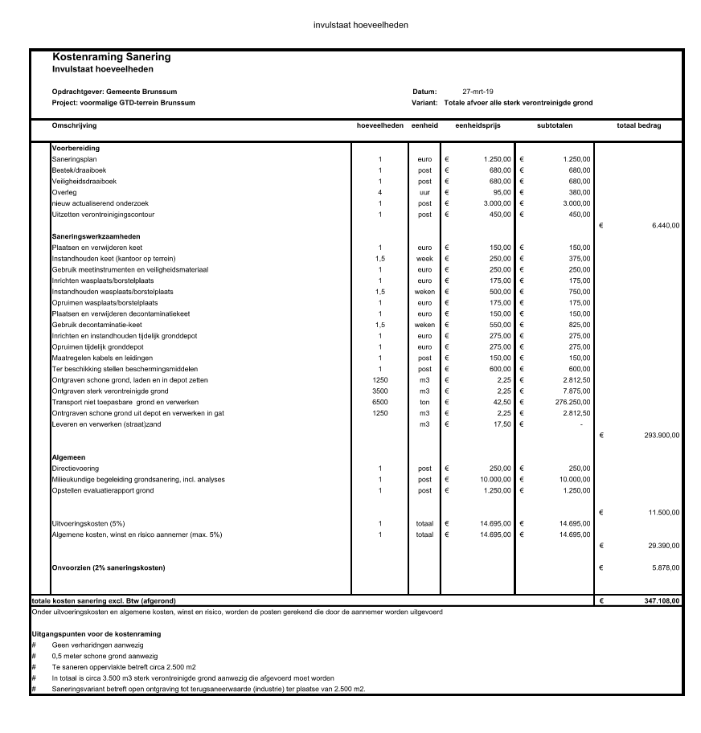

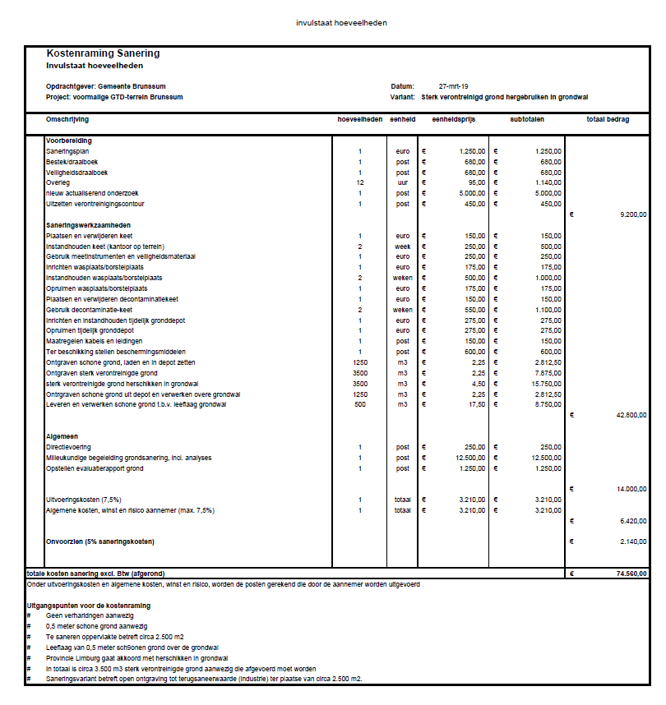

BIJLAGE 7

Regionale woningbouwprogrammering (Stec onderzoek)

Zie aparte PDF.

BIJLAGE 8

Verslag bewonersbijeenkomsten januari en februari 2023

Bewonersbijeenkomsten ontwikkeling GTD-locatie 25 januari en 1 februari 2023

Aanwezig:
Jaimy van Dijk - wethouder gemeente Brunssum (alleen 25-1)
Patricia Rompen - jurist gemeente Brunssum
Bob Evers - wijkmanager gemeente Brunssum (alleen 1-2)
Marcel Ohlenforst - projectmanager gemeente Brunssum

Omwonenden - Zie bijgevoegde presentielijsten
(niet alle aanwezigen hebben ingevuld)
Buurtnetwerk Centrum - (alleen 1-2)

Sessie 25 januari 2023

Gemaakte opmerkingen/vragen:
- Nieuwe woningen dienen aan te sluiten op de architectuur van de omgeving, waaronder het beschermd dorpsgezicht
- In het beschermd dorpsgezicht horen geen nieuwe woningen (zuidelijk gedeelte)
- Niet iedereen wenst (in het zuidelijk gedeelte) nieuwe woningen. Laat het gebied zoals het is, er wordt veel gewandeld. Het groen dient behouden te blijven
- Bouw niet tot aan de weg i.v.m. de veiligheid
- Recent zijn in het zuidelijk gedeelte nieuwe bomen geplant, hoe wordt daarmee omgegaan?
- De woningen aan de Pijlbrem en Bloemwilg liggen hoger to.v. het peil in het woningbouwplan. Aandacht voor het opvangen van dit hoogteverschil i.v.m. het verzakken van de tuinen
- De woningen aan de noordkant (Pijlbrem en Bloemwilg) liggen nu aan een doodlopende straat. De bewoners willen dit behouden i.v.m. de rust. Aan de Bloemwilg liggen de slaapkamers ook aan de straatzijde
- Bij hevige regenbuien ontstaat wateroverlast bij de huisnrs. 18 en 20 (kelders onder water). Aandacht hiervoor
- Is de grond wel schoon voor woningbouw?
- Is het genoemde aantal van 50 woningen voor de locatie niet teveel?
- Zou de saneringslocatie (“eiland”) niet groen moeten worden gehouden?
- Wat als de bestaande woningen niet passen bij het nieuwe plan?
- Saneringslocatie groen houden?
- Splits de planontwikkeling op en scheidt de twee gebieden. Er zijn andere problemen in deze gebieden, voor bewoners zijn het twee plannen
- De woningen aan de zuidkant staan in het zicht van de bestaande woningen
- Waarom wordt niet 1 informatiesessie voor alle omwonenden georganiseerd?
- Deel datgene wat is opgehaald in beide inspraaksessies
- Bouw woningen aan het eind van de Bloemwilg en bouw om de vervuilde grond heen
- Er kan meer vervuiling zijn dan gedacht
- Waar is de vervuilde plek? Er staan 2 bomen die zijn doodgegaan
- Particulieren (in noord) hebben diverse keren verzoeken ingediend om grond (uitbreiding tuin) aan te kopen. Is dat nog mogelijk?
- Wordt de wijk als woonerf / 30 km zone ingericht?
- Maak geen doodlopende wegen in het gebied
- Eventuele inbreng kan nog gemaild worden
- Levert de woondeal van minister De Jonge en de door hem voorgestane versnelling bij de realisatie van de woningbouw niet op dat deze inspraak zinloos is?
- Worden alle woningen levensloopbestendig uitgevoerd?

Sessie 1 februari 2023

Gemaakte opmerkingen/vragen:
- Parkeren aan de zuidkant van de Kruisbergstraat voor de bestaande bewoners is op dit moment reeds problematisch. Wanneer er woningen bijkomen, wordt dit probleem alleen nog maar groter, doordat de mensen van de nieuwe woningen voor de bestaande huizen gaan parkeren. De mogelijkheid om in de nabijheid te parkeren is er niet. Er liggen op dit moment maar 4 langsparkeerplaatsen
- De parkeernorm van 1,6 parkeerplaats per woning is té laag
- Leg op de grasvelden tegenover de bestaande woningen aan de Kruisbergstraat een aantal parkeerplaatsen aan
- Is er al een besluit genomen om woningen te bouwen? Voor de noordkant alsook de zuidkant. Is wel behoefte aan nieuwe woningen? Is die behoefte er wel echt? In het centrum ligt zoveel leeg, er was toch ook krimp?
- Woningbouw aan de zuidkant zou niet moeten
- Wanneer er aan de zuidkant gebouwd wordt, zou dit moeten aansluiten qua architectuur op het beschermd dorpsgezicht. Qua schaal en omvang zou hier rekening mee moeten worden gehouden
- Er is waardevermindering voor de bestaande eigenaren door de realisatie van de nieuwe woningen
- Kavels of woningen verkopen? Via een projectontwikkelaar?
- Hebben er in het verleden op de grasvelden in het zuidelijk plandeel woningen gestaan?
- Groen in de wijk is fijn, er dient voldoende groen aanwezig te zijn. Bv. ook een speelweide
- Bezie of het behoud van groene tuinen (na aanleg) mogelijk is. Voorkom verstening
- Het “terugverdienen” van de in het verleden gemaakte kosten voor de locatie, via de gronduitgifte, is niet reëel
- In het plangebied worden in het beschermd dorpsgezicht nieuwe woningen gerealiseerd; bij aanpassingen aan bestaande woningen in het beschermd dorpsgezicht mag niets/gelden hele strenge eisen
- Hoeveel woningen zijn er in totaal gepland, hoeveel in het zuidelijk gebied?
- Hoe wordt omgegaan met hemelwater wanneer er gebouwd wordt? In het zuidoostelijk deel het plangebied (tegen de N276 aan) ligt een waterbassin. Bij een flinke bui staat de helft van de straat vol met water. Wanneer er nog meer wordt gebouwd, leidt dit tot nog grotere problemen
- Voorkeur voor helemaal niet bouwen. Wanneer er wel gebouwd wordt, doe het dan wel netjes en in stijl en ga niet voor het maximaal terugverdienen van de gemaakte kosten (door het plan helemaal “vol” te bouwen)
- Wanneer wordt er teruggekoppeld richting buurt/insprekers m.b.t. datgene wat er met de inspraakreacties is gedaan? Heeft de omgeving nog de mogelijkheid om in te spreken op het programma van eisen richting projectontwikkelaar?
- Welke criteria gaan gelden voor de gunning van het project? Prijs of kwaliteit?
- Duurzaamheid (waaronder de energievoorziening)/circulariteit: welke eisen worden er straks gesteld?
- Komt er een subsidie voor de sanering van asbest in de bestaande panden (als compensatie voor de nieuwbouw)?
- Voor welke doelgroep wordt er gebouwd?

Telefonisch i.v.m. afwezigheid op 1 februari 2023:
- Wordt er voldoende afstand gehouden van het pand/perceel Kruisbergstraat 100?

BIJLAGE 9

Inmeting

